**EXAMEN 2**

**PRINCIPIOS DE OPTIMIZACIÓN**

# Daniel Nuño

**EJERCICIO 1:**

Calcular el polinomio de Taylor de grado dos para la función en .

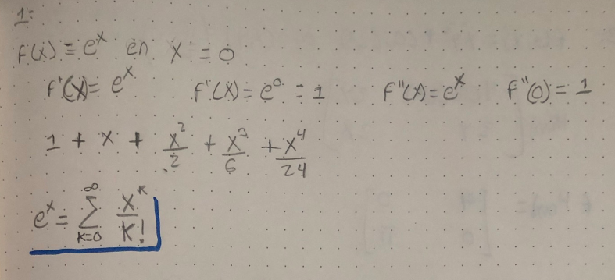

**EJERCICIO 2:**

Hallar los valores extremos de sobre la elipse .

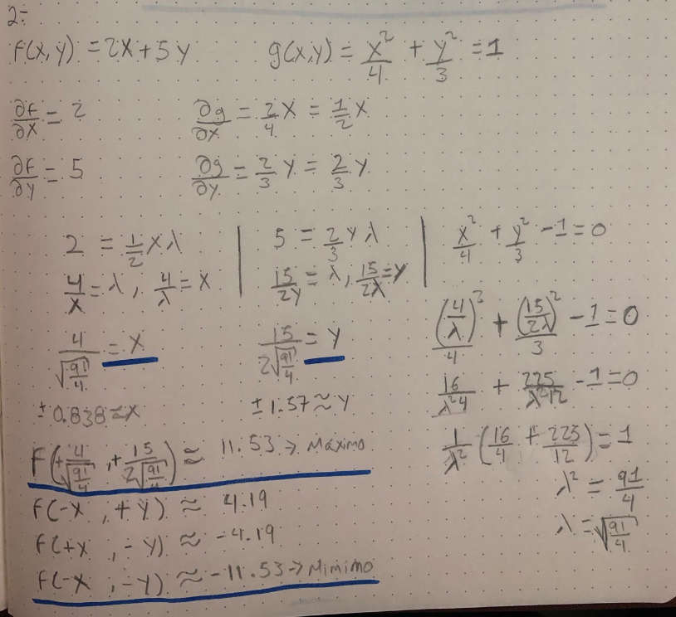

**EJERCICIO 3:**

Calcular los valores propios de la matriz Hessiana correspondiente a en .

